Министерство образования Республики Беларусь
Учреждение образования
«Белорусский государственный университет
информатики и радиоэлектроники»

Номер зачетной книжки 05100138
Производственная практика зачтена с оценкой
_____ (__________________)
(цифрой) (прописью)
__________________________
(подпись руководителя практики от БГУИР)
____._____.2023

ОТЧЕТ
по производственной практике
Место прохождения практики: ООО «СофтТеко»
Сроки прохождения практики: с 08.06.2023 по 05.07.2023

Руководитель практики от предприятия:  ___________ В.В. Петров  (подпись руководителя)  М.П. |  | Студент группы 051004  ______________ Н.А. Пелих  (подпись студента)  Руководитель практики от БГУИР  Хмелев А.Г. – доктор экономических наук, профессор.

Минск 2023

Содержание
Введение 3
1 Знакомство с предприятием 4
1.1 Индивидуальное задание 5
2 Выполнение индивидуального задания 6
2.1 Изучение технического задания 6
2.2 Анализ исследований в данной предметной области 6
2.3 Анализ используемых инструментов и технологий 8
2.4 Изучение алгоритмов обработки API 13
2.5 Изучение принципов построения пользовательского интерфейса 16
2.6 Изучение методов работы с DOM-деревом 21
Заключение 25
Список использованной литературы 26

Введение
Производственная практика является частью учебного процесса, связанная с опытом реальной работы на том или ином профильном предприятии.
Цель производственной практики — овладение формами и методами работы специалиста, приобретение навыков и профессиональных знаний, необходимых для работы по специальности.
В ходе распределения местом прохождения практики стала компания ООО «СофтТеко» — компания, чьими основными направлениями деятельности являются веб-разработка, разработка мобильных приложений, тестирование программного обеспечения и услуги по UI/UX дизайну. ООО «СофтТеко» обладает богатым опытом разработки ПО для различных отраслей, включая здравоохранение, банки и финансирование, электронная коммерция, образование, телекоммуникации.
По прибытию на практику были сформулированы следующие задачи:
- изучить нормативную документацию предприятия;
- изучить функциональные обязанности по должности прохождения практики;
- изучить структуру организации;
- выполнить индивидуальное задание;
- оформить отчёт по производственной практике.

Знакомство С Предприятием
Компания «СофтТеко» работает на рынке IT-услуг более 15 лет. За это время было реализовано более 220 проектов для крупного, среднего и малого бизнеса в 74 локациях. Среди клиентов «СофтТеко» такие компании, как Barnes&Noble, Samsung, BSB Банк, Mamba, и многие другие.
Проектная деятельность «СофтТеко» охватывает различные доменным области: медицина, недвижимость, образование, электронная коммерция, телекоммуникации, страхование, автомобилестроение, финансы и банковское дело. [1]
Основные направления работы предприятия включают в себя:
- разработку веб-приложений на платформах Java, .NET, NodeJS, Python, Golang;
- frontend разработку c использованием Angular, React, Vue и др.;
- cоздание нативных и кроссплатформенных мобильных приложений;
- мануальное и автоматизированное тестирование;
- пользователе-ориентированный UI-UX дизайн;
Структура предприятия отображена на рисунке 1.1.

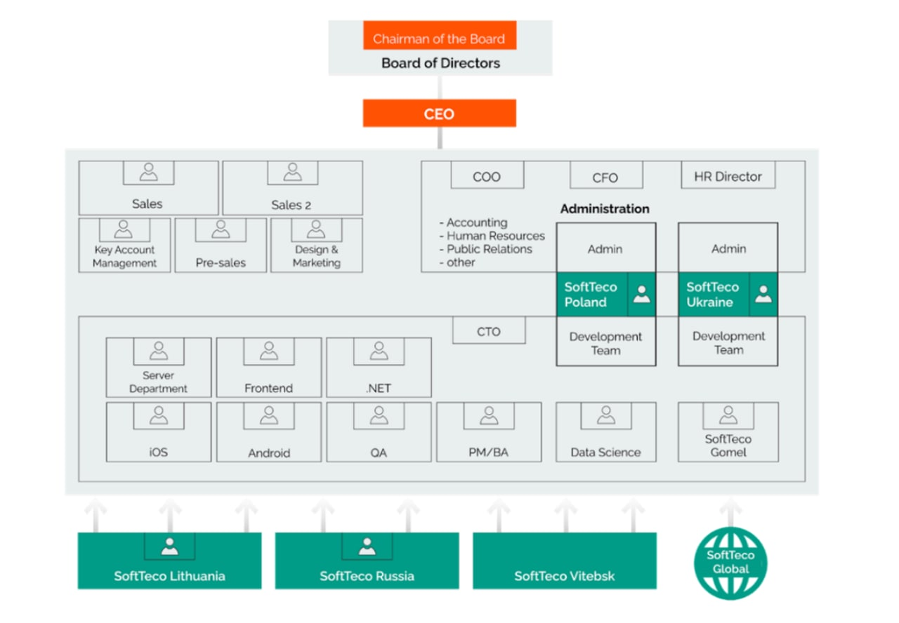
Рисунок 1.1 – Структура предприятия «СофтТеко»

Производственная практика проходил в Front-end подразделении, где было выдано индивидуальное задание по разработке веб-приложения для просмотра информации и новостей про криптовалюты.

Индивидуальное задание
Индивидуальное задание представлено следующими частями:
- изучение технического задания;
- изучение способов обработки приходящих с сервера данных;
- анализ используемых инструментов и технологий;
- разработка, написание и тестирование веб-приложения;

Выполнение индивидуального задания

Изучение технического задания
В качестве задания необходимо было разработать веб-приложение для обработки поступающих данных с нескольких источников, вывод все это в компоненты и обработка в соответствии с техническим заданием методом. В разработку модели входило проектирование архитектуры приложения, разработка и тестирование приложения. В качестве темы для сбора информации были выбраны крипто-валюты: новости, цены, динамика и рейтинги.
Технологиями для решения данных задач были выбраны язык программирования JavaScript и следующие его библиотеки: программная библиотека React и библиотека готовых компонентов antd, для отображения динамики изменения цен была использована библиотека stats.js. Средой для решения данной задачи выступила интегрированная среда разработки WebStorm.

Анализ исследований в данной предметной области
Эволюционирование в сфере веб-разработок происходит очень быстро в сравнении с другими научно-техническими отраслями. Всего за несколько лет примитивные статичные веб-странички, написанные на "голом" html, превратились в сложнейшие, многофункциональные, интегрированные с другими приложениями веб-системы. У компаний появилась возможность "переместить" в интернет-среду множество бизнес-процессов. Современные компании создают уже не один, а множество веб-приложений, направленных на решение различных задач.
В последнее время все больше компаний стали осознавать, что веб-приложение — это не просто электронная визитка или онлайн-каталог, а удобный и очень эффективный бизнес-инструмент. Но, эффективным, веб-приложение становится лишь в случае качественной разработки и грамотного продвижения.
Оценка качества веб-приложения не такая простая задача, как может показаться на первый взгляд. Как показывает мой опыт, большинство людей вообще не представляют, что можно оценивать помимо дизайна. Кто-то, конечно, вспоминает про удобную структуру приложения, но как определить, для всех ли она удобна, уже не знаю. Про остальные важные моменты вспоминают крайне редко.
А между тем, несмотря на то, что дизайн и структура веб-приложения очень важны, существуют и другие важные критерии оценки веб-приложения.
Качественное веб-приложение должно не только отвечать всем современным техническим требованиям и пожеланиям целевой аудитории, но и учитывать внутренние и внешние факторы ранжирования.
Для того, чтобы создать качественное, современное и эффективное веб-приложение необходимо:
- разработать эффективный и привлекательный дизайн, соответствующий всем ожиданиям целевой аудитории и выдержанный в фирменном стиле компании. Если веб-приложение выглядит хорошо, то посетители считают, что и компания должна хорошо работать;
- тщательно продумать "юзабилити" (структура, удобство пользования веб-приложения). Красивого дизайна недостаточно. Нужно, чтобы каждая страница максимально соответствовала пожеланиям посетителя, чтобы все элементы страницы были расположены в самых удобных местах, чтобы информация веб-приложения читалась легко, а навигация по нему и поиск — были интуитивно понятными и простыми. Посетитель за минимальное количество времени должен получать то, что он хотел получить от веб-приложения. В идеале, он должен сразу делать заказ в веб-приложении или другое необходимое целевое действие;
- использовать современные методы разработки веб-приложений. В настоящее время разработку веб-приложений необходимо вести в среде HTML5, с использованием CSS3, и современных платных (1C-Битрикс, UMI) или бесплатных (MODx Revo, DRUPAL 7.x, WORDPRESS 3.5) систем управления контентом (CMS);
- настроить автоматическую трансформацию (адаптивность) веб-приложения под любые мобильные устройства (телефоны, смартфоны, планшеты и пр.). Эта процедура, с недавнего времени, из разряда желательных - переходит в разряд обязательных. В 2023 году в Беларуси доля мобильного трафика составила более 50% (по данным Liveinternet.ru), т.е. половину всей аудитории интернета! И число "мобильных" интернет-пользователей будет очень быстро расти в ближайшие годы
- начинать разработку с анализа конкурентов и составления плана поисковой оптимизации (SEO). В настоящее время существуют сотни миллионов веб-приложений, с которыми всем вновь создаваемым веб-приложениям придется конкурировать в поисковой выдаче. Для того чтобы проще было продвинуть веб-приложение в ТОП — желательно еще до начала разработки веб-приложения определиться по каким ключевым словам веб-приложение будет продвигаться. Современные алгоритмы поисковых систем больше не работают по формулам, разработанным для них людьми. Формула ранжирования для каждого запроса и каждого веб-приложения определяется самой поисковой системой в процессе анализа конкурентов по каждому ключевому слову. Именно поэтому, очень важно узнать и тщательно проанализировать ключевые показатели веб-приложений конкурентов, еще до начала работы над своим веб-приложением;

- создавать качественные "посадочные" страницы для каждого поискового запроса. О том, что направлять всех посетителей на главную страницу веб-приложения, неразумно и неэффективно — знают уже многие, но мало кто задумывается над тем, что в идеале — для каждого контекстного объявления, для каждой продвигаемой в поисковой выдаче фразы — на веб-приложении должна существовать так называемая "посадочная" страница, или страница "приземления". Эта страница должна максимально быстро и всеобъемлюще отвечать на запрос пользователя, по которому он перешел на веб-приложение. После посещения этой страницы у посетителя больше не должно возникать соблазна вернуться к поисковой выдаче и посмотреть другие подобные веб-приложения (веб-приложения конкурентов). Именно поэтому нужно четко представлять, что именно хочет увидеть посетитель по каждому ключевому запросу и создать под этот запрос отдельную "специальную" страницу;
- размещать в веб-приложении исключительно уникальный и качественный контент. Только веб-приложение с интересным, полезным и на 100% уникальным контентом имеет шанс не только попасть в ТОП, но и удержаться в нем надолго. Именно контент — является ключевым фактором успешного продвижения веб-приложения;
- грамотно использовать ключевые слова. Ключевые слова обязательно должны присутствовать в заголовках страниц (Title), в заголовках документа (h1-h6), в адресе документа (URL) при этом необходимо использовать ЧПУ (человеко-понятные УРЛы), ну и конечно в самих текстах документов, и в текстах других страниц веб-приложения. Помимо этого необходимо использовать внутреннюю "перелинковку" с использованием ключевых слов;
- обеспечить интеграцию с соцсетями и возможность оставления отзывов. В веб-приложении должна быть реализована возможность проставлять "лайки" и оставлять отзывы о компании, и её продукции. Отзывы, оставленные на страницах веб-приложения, позволяют повысить уникальность однотипных страниц, которые поисковые системы часто принимают за неточные копии друг друга и просто исключают их из индексной базы. Наличие ссылок на соцсети, лайков и отзывов - позволяет поисковой системе принять решение о социальной активности компании, и в награду за это — "поднять" веб-приложение компании в поисковой выдаче.

Анализ используемых инструментов и технологий
2.3.1 Язык программирования JavaScript — это полноценный динамический язык программирования, который применяется к HTML документу, и может обеспечить динамическую интерактивность на веб-веб-приложениеах. Его разработал Brendan Eich, сооснователь проекта Mozilla, Mozilla Foundation и Mozilla Corporation.

JavaScript невероятно универсален и дружелюбен к новичкам. Обладая большим опытом, вы сможете создавать игры, анимированную 2D и 3D графику, полномасштабные приложения с базами данных и многое другое!
JavaScript сам по себе довольно компактный, но очень гибкий. Разработчиками написано большое количество инструментов поверх основного языка JavaScript, которые разблокируют огромное количество дополнительных функций с очень небольшим усилием. К ним относятся:
- программные интерфейсы приложения (API), встроенные в браузеры, обеспечивающие различные функциональные возможности, такие как динамическое создание HTML и установку CSS стилей, захват и манипуляция видеопотоком, работа с веб-камерой пользователя или генерация 3D графики и аудио сэмплов;
- сторонние API позволяют разработчикам внедрять функциональность в свои веб-приложения от других разработчиков, таких как Twitter или Facebook;
- также вы можете применить к вашему HTML сторонние фреймворки и библиотеки, что позволит вам ускорить создание веб-приложений и приложений.
2.3.2 Библиотека готовых компонентов Ant Design — это полноценная дизайн-система, визуальный язык. Со своими принципами, стайлгайдами и библиотекой компонентов, о которой и пойдет речь в этой статье. Проект поддерживается разработчиками из Alibaba Group. Те же люди поддерживают и dva — фреймворк на основе популярного стека React, Redux, React-Router, активно использующийся в проектах Alibaba. Этим объясняется тесная интеграция обоих проектов и обилие китайского языка в документации и issue на гитхабе. Сам Ant Design написан на TypeScript, стилизован с помощью Less и портирован на Angular и Vue, однако поддерживаются порты уже совсем другими людьми.
Конечно, библиотека Ant Design не лишена недостатков. К ним относится, например, плохая адаптация к мобильным девайсам (существует даже отдельный Ant Design Mobile, но это уже совсем другая история). И все же на фоне альтернатив этот проект выгодно выделяется масштабом, консистентностью, большим набором готовых решений (существует даже официальный бойлерплейт для админ-панелей — Ant Design Pro). Мы рекомендуем использовать Ant Design для быстрого старта не слишком требовательных к веб-дизайну проектов, MVP-версий, проектов, не предполагающих широкий охват аудитории.
2.3.3 Технология передачи данных RestAPI. Для удобного взаимодействия серверной и клиентской части было принято решение строить серверную часть согласно архитектурному стилю REST. REST (от англ. Representational State Transfer) – это набор правил, которым должен подчинятся код серверной части приложения. В результате написания такого кода, мы получим приложение, взаимодействие клиентской части с которым будет вестись с помощью REST API — набора URL-адресов, называемых так же эндпоинтами, по которым серверная часть предоставляет свои данные клиентской части. Такая архитектура позволяет лучше инкапсулировать серверную часть от клиентской. За счёт чего имеется возможность создания мультиплатформенного и хорошо масштабируемого приложения. Пример представлен на рисунке 2.3.1
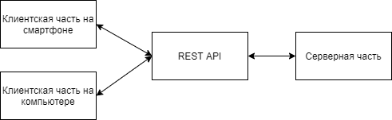

Рисунок 2.3.1 – Иллюстрация преимущества REST

Такой архитектурный стиль использует всю инфраструктуру протокола HTTP, а именно его методы и заголовки. Архитектура позволяет не хранить состояние клиента на сервере.
Форматом передачи данных был выбран JSON. Такой формат лучше читаем человеком, а так же имеет меньший размер передаваемых данных в сравнении с XML, что особенно важно для веб-приложения.

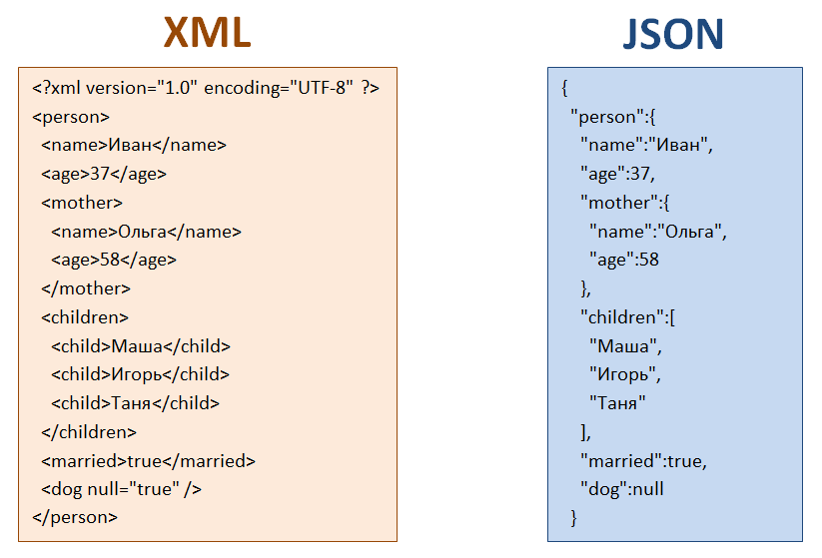

Рисунок 2.3.2 – Сравнение XML и JSON форматов для одного объекта

Архитектурные ограничения RESTful приложений:
– Единый интерфейс: это ключевое ограничение, которое отличает REST API от не-REST API. Он предполагает, что должен быть единый способ взаимодействия с данным сервером независимо от устройства или типа приложения (веб-веб-приложение, мобильное приложение);

– Отсутствие состояния: Это означает, что состояние, необходимое для обработки запроса, содержится в самом запросе, и сервер не будет хранить ничего, связанного с сессией. В REST клиент должен включить всю информацию, необходимую серверу для выполнения запроса, будь то часть параметров запроса, заголовки или URI. Отсутствие состояния значительно упрощает работу сервера;
– Возможность кэширования: кэширование это процесс увеличения скорости доступа наиболее часто используемых данных. NodeJS имеет возможность отправлять ответы со статусом 304 ‘Not modified’ при обращение клиента к ресурсу, который у него уже есть;
– Клиент-серверная архитектура: REST-приложение должно иметь клиент-серверную архитектуру. Как уже было упомянуто: клиент - это тот, кто запрашивает ресурсы и не занимается хранением данных, а сервер - это тот, кто хранит ресурсы и не занимается пользовательским интерфейсом или состоянием пользователя. Они могут развиваться независимо друг от друга. Клиенту не нужно знать ничего о бизнес-логике, а серверу не нужно знать ничего о внешнем пользовательском интерфейсе;
– Многослойная система: Архитектура приложения должна состоять из нескольких слоёв. Каждый слой не знает ничего ни о каком другом слое, кроме своего слоя, и между клиентом и конечным сервером может быть множество промежуточных серверов.

2.3.4 Библиотека React — JavaScript-библиотека для работы с пользовательскими интерфейсами (UI), которую создали разработчики Facebook. Библиотеку начали использовать на сайте этой социальной сети в 2011 году. А в 2013 году Facebook открыл исходный код React.
С помощью React разработчики создают веб-приложения, которые изменяют отображение без перезагрузки страницы. Благодаря этому приложения быстро реагируют на действия пользователя, например, заполнение форм, применение фильтров, добавление товаров в корзину и так далее.
React применяют для отрисовки компонентов пользовательского интерфейса. Также библиотека может полностью управлять фронтендом. В этом случае React используют с библиотеками для управления состоянием и роутинга, например, Redux и React Router.
Одна из ключевых особенностей React — универсальность. Эту библиотеку можно использовать на сервере и на мобильных платформах с помощью React Native. Это принцип Learn Once, Write Anywhere или «Научитесь один раз, пишите где угодно».
Ещё одна важная особенность библиотеки — декларативность. С помощью React разработчик описывает, как компоненты интерфейса выглядят в разных состояниях. Декларативный подход сокращает код и делает его понятным.

React основан на компонентах, это ещё одна ключевая особенность библиотеки. Каждый компонент возвращает часть пользовательского интерфейса со своим состоянием. Объединяя компоненты, программист создаёт завершённый интерфейс веб-приложения.
Важная особенность React — использование JSX. Это расширение синтаксиса JavaScript, которое удобно использовать для описания интерфейса. JSX похож на HTML, тем не менее это всё-таки JavaScript.
К важным особенностям React относится использование виртуального DOM (Virtual DOM). Виртуальный DOM — объект, в котором хранится информация о состоянии интерфейса. При изменении состояния, например, после отправки формы или нажатия кнопки, React рассчитывает разницу между старым и новым состоянием. После этого библиотека отрисовывает новое состояние. Использование виртуального DOM позволяет библиотеке эффективно обновлять реальный DOM.

2.3.5 Библиотека рендеринга статистики stats.js — данная библиотека предназначена для вывода информации из хранилища данных в различные виды графиков. Поддерживает большое количество способов вывода данных в графики, а также большую вариативность форм и видов графиков.
Из главных преимуществ библиотеки стоит отметить ее простоту для взаимодействия, понятный интерфейс и привлекательный дизайн. Пример отображения графиков представлен на рисунке 2.3.3

Рисунок 2.3.3 — Пример отображение графиков

2.3.6 Среда разработки WebStorm — интегрированная среда разработки на JavaScript, CSS & HTML от компании JetBrains, разработанная на основе платформы IntelliJ IDEA.
WebStorm обеспечивает автодополнение, анализ кода на лету, навигацию по коду, рефакторинг, отладку, и интеграцию с системами управления версиями. Важным преимуществом интегрированной среды разработки WebStorm является работа с проектами (в том числе, рефакторинг кода JavaScript, находящегося в разных файлах и папках проекта, а также вложенного в HTML). Поддерживается множественная вложенность (когда в документ на HTML вложен скрипт на Javascript, в который вложен другой код HTML, внутри которого вложен Javascript) — то есть в таких конструкциях поддерживается корректный рефакторинг.
"Голый" WebStorm (без плагинов) не представляет возможностей, описанных ниже, однако, по умолчанию имеет более 100 установленных дополнений, которые обеспечивают поддержку и удобную разработку, используя самые разные JS-фреймворки, библиотеки, различные новшества CSS/HTML и т.д.
LiveEdit — новая возможность WebStorm, появившаяся в версии 5 и позволяющая одновременно редактировать код html, css или javascript и видеть, как результат отображается в браузере. Для этого требуется поддержка такой возможности со стороны браузера, поэтому WebStorm при установке ставит плагин для Google Chrome. Плагин работает с браузерами Google Chrome и его производными.
Пример работы в среде разработки можно видеть на рисунке 2.3.4.

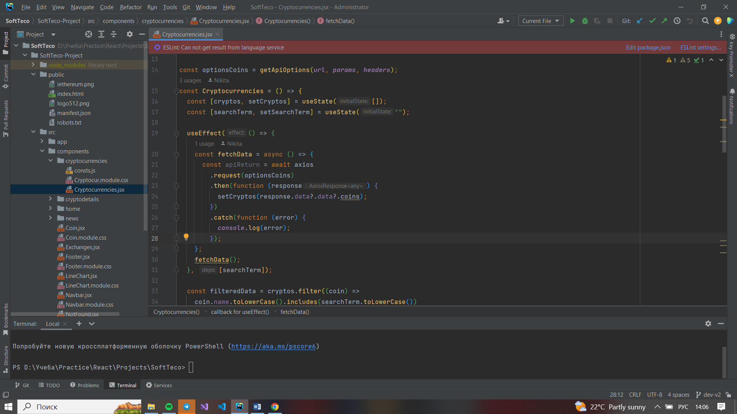

Рисунок 2.3.4 — Пример работы в WebStorm

Изучение алгоритмов обработки API
Тщательно спроектированный веб-API RESTful определяет ресурсы, связи и схемы навигации, которые доступны для клиентских приложений. При реализации и развертывании веб-API следует учитывать физические требования среды размещения веб-API и способ создания веб-API, а не логическую структуру данных.
При реализации кода для обработки запросов следует учитывать перечисленные ниже аспекты.
Код, который реализует эти запросы, не должен включать никаких побочных эффектов. Один и тот же запрос, выполненный повторно через тот же ресурс, должен возвращать результат в том же состоянии. Например, несколько запросов на удаление с одним URI-адресом должны выполнять одинаковое действие, хотя возвращаемые коды состояния HTTP могут отличаться. Например, первый запрос DELETE вернет код состояния 204 (нет содержимого), а все последующие аналогичные запросы DELETE — код состояния 404 (не найдено).
Если запрос POST предназначен для создания нового ресурса, результаты запроса должны быть ограничены новым ресурсом (и, возможно, всеми непосредственно связанными ресурсами, если существует связь определенного рода). Например, в системе электронной коммерции запрос POST, который создает новый заказ для клиента, может также исправить данные о складских запасах и сгенерировать сведения для выставления счетов, однако он не должен изменять сведения, не связанные непосредственно с заказом, или иметь любые другие побочные эффекты, влияющие на общее состояние системы.
Нужно реализовывать поддержку запросов POST, PUT и DELETE через коллекции ресурсов. Запрос POST может содержать сведения о нескольких новых ресурсах и добавить их все в одну и ту же коллекцию, запрос PUT может заменить весь набор ресурсов в коллекции, а запрос DELETE может удалить всю коллекцию.
Поддержка OData, включенная в веб-API ASP.NET 2, позволяет создавать пакеты запросов. Клиентское приложение может упаковать несколько запросов веб-API и отправлять их на сервер в одном HTTP-запросе, а также получать один ответ HTTP, который содержит ответы на каждый запрос.
Веб-интерфейс API должен возвращать сообщения, содержащие правильный код состояния HTTP, чтобы клиент мог определить способ обработки результатов, соответствующие заголовки HTTP, чтобы клиент мог понять характер результата, и подходящим образом форматированный текст, чтобы клиент мог проанализировать результат.
Однако в этом случае операция POST должна возвращать код состояния 201 (создано), а ответное сообщение должно содержать URI созданного ресурса в заголовке Location.
Текст ответного сообщения может содержать данные в различных форматах. Например, запрос HTTP GET может возвращать данные в формате JSON или в формате XML. Когда клиент отправляет запрос, он может включить заголовок Accept, указывающий форматы данных, которые он может обработать. Эти форматы задаются в виде типов мультимедиа. Например, клиент, отправляющий запрос GET, который извлекает изображения, может указать заголовок Accept, перечисляющий типы мультимедиа, которые может обработать клиент, например image/jpeg, image/gif, image/png. Когда веб-API возвращает результат, ему следует форматировать данные с помощью одного из этих типов мультимедиа и указать формат в заголовке Content-Type ответа.
Если клиент не указывает заголовок Accept, то используйте формат по умолчанию для текста ответа. Например, платформа веб-API ASP.NET по умолчанию использует для текстовых данных формат JSON.
Методика HATEOAS позволяет клиенту обнаружить ресурсы и перейти к ним из исходной стартовой точки. Это достигается за счет использования ссылок, содержащих URI; когда клиент отправляет запрос HTTP GET, чтобы получить доступ к ресурсу, ответ должен содержать URI, которые позволяют клиентскому приложению быстро найти все непосредственно связанные ресурсы. Например, в веб-API с поддержкой решения электронной коммерции заказчик может разместить много заказов. Когда клиентское приложение получает сведения о заказчике, ответ должен содержать ссылки, позволяющие первому отправлять запросы HTTP GET для извлечения этих заказов. Кроме того, ссылки в стиле HATEOAS должны содержать описания других операций (POST, PUT, DELETE и т. д.), которые поддерживает каждый связанный ресурс, а также соответствующий URI для выполнения каждого запроса.
Для обработки исключений согласованным способом стоит рассмотреть возможность применения глобальной стратегии обработки ошибок в рамках всего веб-API. Кроме того, следует включить ведение журнала для записи подробных сведений о каждом исключении; этот журнал ошибок может содержать подробные сведения до тех пор, пока он не станет доступен клиентам через Интернет.
Протокол HTTP 1.1 поддерживает кэширование в клиентах и на промежуточных серверах, через которые направляется запрос, с помощью заголовка Cache-Control. Когда клиентское приложение отправляет в веб-API запрос HTTP GET, ответ может включать заголовок Cache-Control. Этот заголовок указывает, могут ли данные в теле ответа безопасно кэшироваться клиентом или промежуточным сервером, через который был направлен запрос, и как долго следует кэшировать данные, прежде чем срок их действия истечет и они будут считаться устаревшими.
Управление кэшем — это задача клиентского приложения или промежуточного сервера, однако при правильной реализации это позволяет сэкономить пропускную способность и повысить производительность за счет устранения необходимости в выборке данных, которые уже были получены недавно.
Значение max-age в заголовке Cache-Control носит исключительно информационный характер. Оно не гарантирует неизменность соответствующих данных в течение указанного времени. Веб-API следует задать для параметра max-age подходящее значение в зависимости от ожидаемой изменчивости данных. По истечении этого периода клиент удаляет объект из кэша.
Большинство современных веб-браузеров поддерживают кэширование на стороне клиента за счет добавления соответствующих заголовков cache-control в запросы и проверки заголовков результатов, как описано в этой статье. Однако некоторые устаревшие браузеры не будут кэшировать значения, возвращаемые из URL-адреса, который включает строку запроса. Обычно это не является проблемой для пользовательских клиентских приложений, реализующих собственные стратегии управления кэшем на основе протокола, описанного здесь.

Некоторые устаревшие прокси-серверы демонстрируют такое же поведение и могут не кэшировать запросы на основе URL-адреса со строками запросов. Это может оказаться проблемой для пользовательских клиентских приложений, подключающихся к веб-серверу через такой прокси-сервер.

Изучение принципов построения пользовательского интерфейса
В любой момент времени вы можете описать, как будет выглядеть ваш UI. Важно понимать, что результат рендеринга не является фактическим DOM деревом. Это всего лишь легковесные JS объекты, которые мы называем «виртуальный DOM».
React будет использовать образ вашего виртуального DOMа, чтобы найти минимальное количество шагов, которые позволят перейти от предыдущего состояния отображения до следующего.

2.5.1 Уровень за уровнем. Нахождение минимального количества модификаций между двумя произвольными деревьями — задача O(n^3). Как вы могли догадаться, это неособо подходит для наших задач, поэтому React использует простой и весьма эффективный эвристический метод для нахождения аппроксимации, которая позволяет добиться сложности алгоритма, приближенной к O(n).
React просто сравнивает деревья по внутренним узлам. Это радикально меняет сложность алгоритма и не является большой потерей, т.к. в веб-приложениях нам очень редко приходится заниматься «вертикальным»(по разным уровням) перемещением внутреннего узла. Обычно мы перемещаем узлы «горизонтально»(на одном уровне). Принцип реализации уровня за уровнем проиллюстрирован на рисунке 2.5.1.

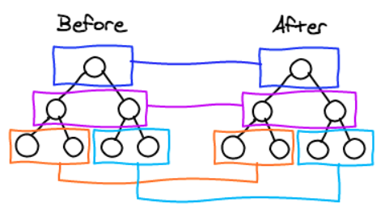

Рисунок 2.5.1 – Принцип уровень за уровнем

2.5.2 Реализация списков состоит в предположении, что у нас есть компонент, который за первую итерацию отрисоввывает 5 компонентов в виде списка, а следующая итерация добавляет один компонент в его середину. Как показывает практика, будет весьма сложно найти разницу между двумя результирующими деревьями.
По умолчанию, React ассоциирует первый компонент предыдущего списка с первым компонентом нового списка и т.д. Мы можем установить элементу ключ, дабы предоставить React возможность использовать маппинг. На практике, обычно не составляет труда найти уникальные ключи при «горизонтальном» поиске. Принцип работы реализации списков проиллюстрирован на рисунке 2.5.2.

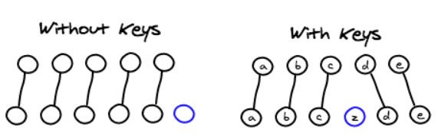
Рисунок 2.5.2 – Принцип работы списков

2.5.3 Компоненты. Приложение, использующее React, обычно состоит из большого количества пользовательских компонентов, которые в конце концов превращаются в дерево, которое состоит в основном из divов. Эта дополнительная информация будет включена в расчет при работе diff алгоритма, т.к. React будет сравнивать только компоненты одного класса.
Например, если будет заменен на <>, React просто удалит и создаст <React.Fragment/>. При таком подходе, нам не нужно тратить драгоценное время, сравнивая два компонента, между которыми нет ничего общего. Принцип работы реализации списков проиллюстрирован на рисунке 2.5.3.
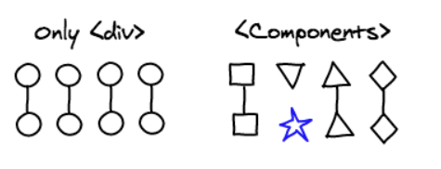
Рисунок 2.5.3 – Принцип работы компонентов

2.5.4 Делегирование событий. Добавление обработчиков событий к DOM элементам - это всегда чрезвычайно медленно и затратно по памяти.
Вместо этого, React реализует популярный подход, который называется "делегация событий". Более того, React идет еще дальше и создает свою событийную модель, совместимую с реализацией в W3C. Это означает, что баги обработки событий в IE8 остаются в прошлом, и все имена событий консистентны между браузерами.
Один обработчик события прикреплен к корню документа. Когда возникает событие, браузер предоставляет нам target DOM элемент. В порядке распространения события внутри иерархии DOM, React не перебирает дерево "виртуального DOM".
Вместо этого мы используем тот факт, что любой компонент React имеет свой уникальный id, который описывает иерархическое положение объекта в DOM. Мы можем использовать простейшие манипуляции со строками, чтобы получить доступ ко всем id родителей. Путем сохранения обработчиков событий в хэш-таблице, мы обнаружили, что добиваемся большей производительности, нежели прикрепляя их к виртуальному DOM.
Браузер создает новый экземпляр объекта события для каждого обработчика, что позволяет получить доступ к ссылке на объект события или даже изменять его. Как бы то ни было, это означает большое количество выделенной памяти. React в начале своей работы создает пул таких объектов, и когда происходит обращение к одному из них, он берется именно из этого пула. Это существенно уменьшает количество мусора.

2.5.5 Группировка. Каждый раз, когда вы вызываете setState у компонента, React отмечает его, как измененный. В конце выполнения цепочки событий, React находит все измененные компоненты и перерисовывает их.
Подобная группировка означает, что за всё время выполнения цепочки событий, DOM изменится всего один раз. Такой подход является ключём к созданию производительных приложений, но к сожалению, этого всё ещё чрезвычайно трудно добиться, используя нативный JavaScript. Принцип работы группировки проиллюстрирован на рисунке 2.5.4.
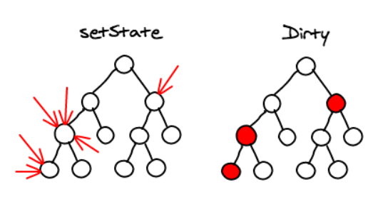
Рисунок 2.5.4 – Принцип работы группировки
2.5.6 Перерисовка поддеревьев. Когда происходит вызов setState, компонент перестраивает виртуальный DOM для своих детей. Если вы вызываете setState из корневого элемента, то произойдет полный ререндер всего React приложения: метод render будет вызван у всех компонентов, даже если они не были изменены. Это звучит немного пугающе и неэффективно, но на практике это замечательно работает, ведь мы не трогаем настоящий DOM.
Прежде всего, мы говорим об отображении пользовательского интерфейса. Из-за того, что пространство экрана ограничено, вы обычно отображаете от сотен до тысяч элементов одновременно. Поэтому, JavaScript довольно быстро получил возможность создавать полностью управляемый интерфейс.
Другой важный аспект - это то, когда вы пишете React код, вы обычно не вызываете setState у корневого элемента приложения, когда что-либо изменяется. Вы вызываете его у компонента, у которого возникает событие изменения состояния, или на пару узлов выше. Таким образом, вы почти всегда избегаете вызова изменений у корневого узла. Это означает, что изменения локализованы в тех компонентах, где они происходят. Пример прорисовки деревьев проиллюстрирован на рисунке 2.5.5.

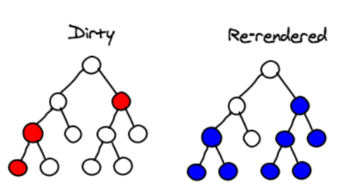
Рисунок 2.5.5 – Прорисовка деревьев

2.5.7 Выборочная перерисовка поддеревьев. Основываясь на разнице предыдущего и последующего состояния компонента, вы можете сказать React, что компонент не нуждается в перерисовке. Используя данное свойство, вы можете добиться огромных улучшений в производительности.
Перед тем как использовать его, вам необходимо сравнить два JavaScript объекта. Возникает много вопросов, например должно ли сравнение быть поверхностным или глубоким? И, если оно глубокое, должны ли мы использовать неизменяемую структуру данных или стоит использовать глубокие копии?
И вы бы так же хотели знать, что функция, которая будет вызываться все время, будет выполняться быстрее, чем за время, которое бы потребовалось для повторной отрисовки компонента, даже если оно и не было бы нужно. Пример выборочоной прорисовки деревьев проиллюстрирован на рисунке 2.5.6.

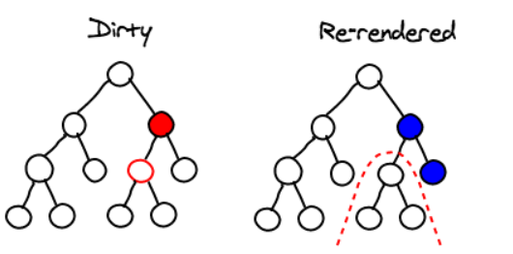
Рисунок 2.5.6 – Выборочная прорисовка деревьев

Изучение методов работы с DOM-деревом
Каждый объект Window имеет свойство document, ссылающееся на объект Document. Этот объект Document не является автономным объектом. Он является центральным объектом обширного API, известного как объектная модель документа (DOM), который определяет порядок доступа к содержимому документа.
Объектная модель документа (Document Object Model, DOM) - это фундаментальный прикладной программный интерфейс, обеспечивающий возможность работы с содержимым HTML и XML-документов. Прикладной программный интерфейс (API) модели DOM не особенно сложен, но в нем существует множество архитектурных особенностей, которые вы должны знать.
Прежде всего, следует понимать, что вложенные элементы HTML или XML-документов представлены в виде дерева объектов DOM. Древовидное представление HTML-документа содержит узлы, представляющие элементы или теги, такие как <body> и <p>, и узлы, представляющие строки текста. HTML-документ также может содержать узлы, представляющие HTML-комментарии. Пример DOM-представления проиллюстрирован на рисунке 2.6.1.
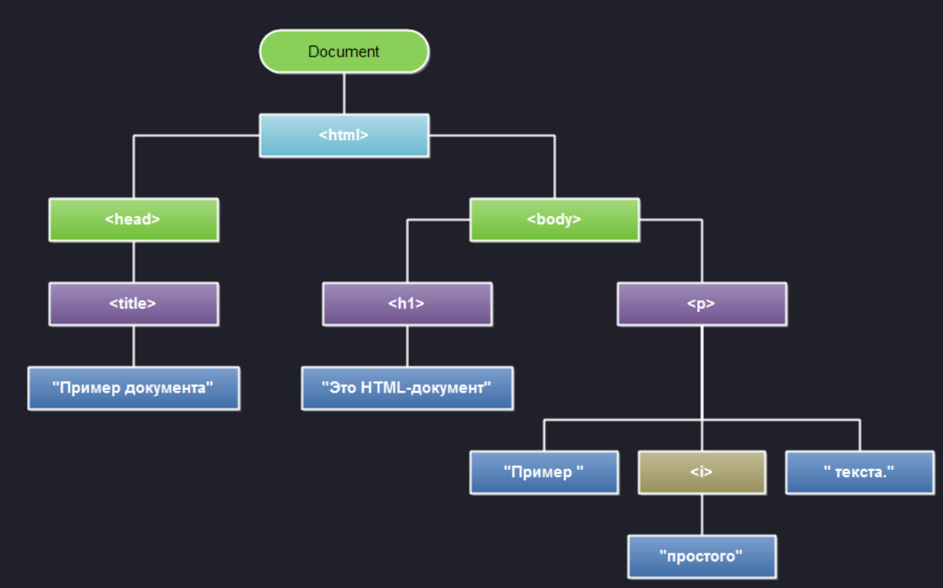

Рисунок 2.6.1 – DOM-представление

Тем, кто еще не знаком с древовидными структурами в компьютерном программировании, полезно узнать, что терминология для их описания была заимствована у генеалогических деревьев. Узел, расположенный непосредственно над данным узлом, называется родительским по отношению к данному узлу. Узлы, расположенные на один уровень ниже другого узла, являются дочерними по отношению к данному узлу. Узлы, находящиеся на том же уровне и имеющие того же родителя, называются сестринскими. Узлы, расположенные на любое число уровней ниже другого узла, являются его потомками. Родительские, прародительские и любые другие узлы, расположенные выше данного узла, являются его предками.
Каждый прямоугольник на этой диаграмме является узлом документа, который представлен объектом Node. Обратите внимание, что на рисунке изображено три различных типа узлов. Корнем дерева является узел Document, который представляет документ целиком. Узлы, представляющие HTML-элементы, являются узлами типа Element, а узлы, представляющие текст, - узлами типа Text. Document, Element и Text - это подклассы класса Node. Document и Element являются двумя самыми важными классами в модели DOM.
Тип Node и его подтипы образуют иерархию типов, изображенную на диаграмме ниже. Обратите внимание на формальные отличия между обобщенными типами Document и Element, и типами HTMLDocument и HTMLElement. Тип Document представляет HTML и XML-документ. Подклассы HTMLDocument и HTMLElement представляют конкретно HTML-документ и его элементы на рисунке 2.6.2.

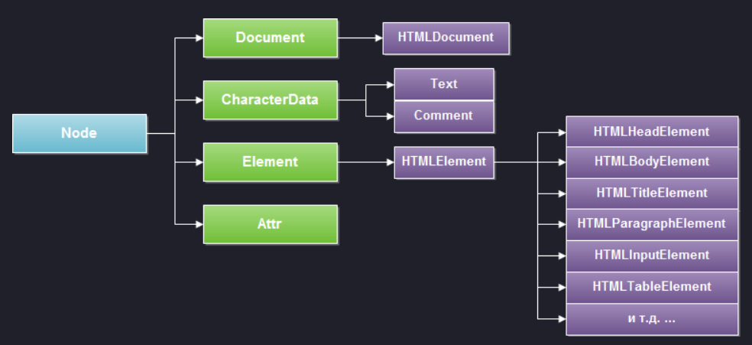

Рисунок 2.6.2 – HTML-документ представление

На этой диаграмме следует также отметить наличие большого количества подтипов класса HTMLElement, представляющих конкретные типы HTML-элементов. Каждый из них определяет JavaScript-свойства, отражающие HTML-атрибуты конкретного элемента или группы элементов. Некоторые из этих специфических классов определяют дополнительные свойства или методы, которые не являются отражением синтаксиса языка разметки HTML.

2.6.1 Выбор элементов документа. Работа большинства клиентских программ на языке JavaScript так или иначе связана с манипулированием элементами документа. В ходе выполнения эти программы могут использовать глобальную переменную document, ссылающуюся на объект Document. Однако, чтобы выполнить какие-либо манипуляции с элементами документа, программа должна каким-то образом получить, или выбрать, объекты Element, ссылающиеся на эти элементы документа. Модель DOM определяет несколько способов выборки элементов. Выбрать элемент или элементы документа можно:
- по значению атрибута id;
- по значению атрибута name;
- по имени тега;
- по имени класса или классов CSS;
- по совпадению с определенным селектором CSS.
2.6.2 Выбор элементов по значению атрибута id. Все HTML-элементы имеют атрибуты id. Значение этого атрибута должно быть уникальным в пределах документа - никакие два элемента в одном и том же документе не должны иметь одинаковые значения атрибута id. Выбрать элемент по уникальному значению атрибута id можно с помощью метода getElementById() объекта Document.
Это самый простой и самый распространенный способ выборки элементов. Если сценарию необходимо иметь возможность манипулировать каким-то определенным множеством элементов документа, присвойте значения атрибутам id этих элементов и используйте возможность их поиска по этим значениям.
В версиях Internet Explorer ниже IE8 метод getElementById() выполняет поиск значений атрибутов id без учета регистра символов и, кроме того, возвращает элементы, в которых будет найдено совпадение со значением атрибута name.

2.6.3 Выбор элементов по значению атрибута name. HTML-атрибут name первоначально предназначался для присваивания имен элементам форм, и значение этого атрибута использовалось, когда выполнялась отправка данных формы на сервер. Подобно атрибуту id, атрибут name присваивает имя элементу. Однако, в отличие от id, значение атрибута name не обязано быть уникальным: одно и то же имя могут иметь сразу несколько элементов, что вполне обычно при использовании в формах радиокнопок и флажков. Кроме того, в отличие от id, атрибут name допускается указывать лишь в некоторых HTML-элементах, включая формы, элементы форм и элементы <iframe> и <img>.
Метод getElementsByName() определяется не классом Document, а классом HTMLDocument, поэтому он доступен только в HTML-документах и не доступен в XML-документах. Он возвращает объект NodeList, который ведет себя, как доступный только для чтения массив объектов Element.
В IE метод getElementsByName() возвращает также элементы, значения атрибутов id которых совпадает с указанным значением. Чтобы обеспечить совместимость с разными версиями браузеров, необходимо внимательно подходить к выбору значений атрибутов и не использовать одни и те же строки в качестве значений атрибутов name и id.

ЗАКЛЮЧЕНИЕ

В результате проделанной работы во время производственной практики была изучена структура предприятия и его документооборот, углублены и закреплены знания, полученные при изучении специальных дисциплин. Были получены навыки в:
- работе и написании кода на JavaScript и библиотеки React;
- работе с обработкой данных;
- работе с выводом данных в графики;
- работе с адаптивными изменениями веб-приложения;
- работе с документацией проекта;
Были хорошо изучены возможности создания приложений на базе фреймворка React который основан на языке программирования JavaScript, аспекты работы с компьютерными сетями, архитектуры веб-приложений. Так же была проведена работа по обеспечению безопасности приложения.
Также были разработаны структуры данных, разработана примерная архитектура приложения и детализированы многие функции.
После разработки, программа была протестирована мной, а затем простыми пользователями. В результате тестов, в программу были внесены изменения в интерфейс, обнаружены и исправлены баги приложения.
Также программа подверглась проработке доступности составляющих для пользователя, был разработан функционал по управлению как мышкой, так и тачпадом и клавиатурой.
Кроме этого приложение было подготовлено к тому, чтобы опубликовать его в глобальной сети, для этого были проработаны безопасность и производительность.

Список использованной литературы
[1] Международная группа компаний SoftTeco [Электронный ресурс]. – Режим доступа: https://softteco.team/
[2] “You don’t know JS” – изд. “Getify”, 118 c. [Электронный ресурс] – Режим доступа: https://github.com/getify/You-Dont-Know-JS
[3] “Rest API Tutorial” – [Электронный ресурс] – Режим доступа: https://www.restapitutorial.com/
[4] “Rest cookbook” – [Электронный ресурс] – Режим доступа: https://restcookbook.com/
[5] Фримен Э., Робсон Э. – Изучаем программирование на JavaScript. 1-е изд. – СПб.: Питер, 2015. — 640 с.: ил. — (Серия «Head First O’Reilley») – стр. 257 - 290.
[6] “mdn web docs_” – [Электронный ресурс]. – Режим доступа: https://developer.mozilla.org/en-US/
[7] “JWT.io” – [Электронный ресурс]. – Режим доступа: https://jwt.io/
[9] “Что такое TLS” – [Электронный ресурс] – Режим доступа: https://habr.com/ru/articles/258285/
[10] Э.Таненбаум, Д.Уэзеролл “Компьютерные сети” 5-е изд. (2016)
[11] NLPx [Электронный ресурс] – Немного о брокерах сообщений – Режим доступа: http://nlpx.net/archives/566.
[12] Беэр, Б. jQuery. Подробное руководство по продвинутому JavaScript Беэр Б., Иегуда К. – СПб.: Символ, 2012. –624 с.
[13] Веб - приложения на JavaScript: практическое руководство / А. Маккоу; пер. Н. Вильчинский. – СПб.: ПИТЕР, 2012. – 288 с.
[14] Дакетт, Дж. HTML и CSS. Разработка и дизайн веб-веб-приложениеов / Дж. Дакетт – М.: ЭКСМО, 2013. – 480 с.

ТЕМА ДИПЛОМНОГО ПРОЕКТА

В качестве дипломного проекта предлагается разработать веб-приложение по анализу и сбору статистики рейтингов курсов по саморазвитию, обработка информации по категориям и составления рейтингов.
Данное веб-приложение будет реализовывать такие функции, как:
- подбор персональных рейтингов основываясь на предыдущих предпочтениях;
- вывод статистики по категориям;
- поиск и рекомендация курсов основываясь на введенных критериях;
- подборка лучших курсов и материалов по категориям;
- сбор данных из доступных источников с целью предоставления актуальной информации.

Среди сервисов, которые считаются аналогами моего веб-приложения можно отметить SkillBox, GeekBrains, UTeachMeSkills и др.
При разработке веб-приложения в качестве дипломного проекта предполагается сделать упор на работу с большим количеством данных и статистик по той или иной категории, которые сам пользователь выбрал. Помимо этого на основании предпочтений пользователя будет выводится подборка курсов которые могут его заинтересовать.

